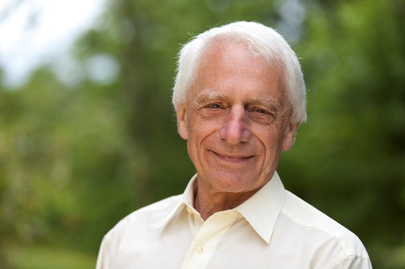
Sexualität – Leben mit der Geschlechtlichkeit
Seminar in Viktorsberg
mit Univ. Prof. DDr. Alfried Längle
In diesem Seminar sind folgende Schwerpunkte vorgesehen:
- Welche Rolle spielt die Geschlechtlichkeit in unserem Leben?
- Was bedeutet die Geschlechtstypisierung: typisch Männlich, typisch Weiblich?
- Was heißt es, beides in sich zu tragen?
- Was bedeutet das für das Menschsein?
- Wohin führt uns die Geschlechtlichkeit, was ermöglicht sie uns, vor welche Probleme und Gefahren stellt sie uns?
- Was macht Angst?
- Welche Bedeutung hat Sexualität in einer intimen Beziehung?

Diese grundlegenden Fragen für das Verständnis der Sexualität werden vorgestellt, diskutiert, z.T. selbsterfahrerisch beleuchtet und ausgetauscht. In diesem Lichte werden die Probleme mit der Sexualität deutlicher, sodass danach die Behandlung von Sexualstörungen besprochen werden kann. Schließlich wird auf die Geschlechtlichkeit und die sexuelle Dynamik in der therapeutischen Beziehung eingegangen und erläutert, wie dem sexuellen Missbrauch vorgebeugt werden kann.

Termin: 8. – 9. Dezember 2021
8. Dezember: von 10 – 12:30 Uhr und von 14 – 18 Uhr
9. Dezember: von 9 – 12:30 Uhr und von 14 – 18 Uhr
Ort: Kloster Viktorsberg
Seminargebühr: Kosten für Mitglieder der GLE:
€ 370,- netto (für AusbildungskandidatInnen; für fertige Therapeuten kommt 20 % MWSt = 74,- dazu, gesamt € 444,-)
Kosten für Nicht-Mitglieder der GLE:
€ 410,- + 20% MWSt, gesamt somit € 492,-
Die Gebühr kann vor Ort in bar bezahlt werden oder vorab auf das Konto von Alfried Längle überwiesen werden: AT022011100004033582 BIC: GIBAATWWXXX

Anmeldung mit beiliegendem Anmeldeformular unter info@hohengartner.at
Mindestteilnehmerzahl 12 – maximal 20.
ACHTUNG: begrenzte Teilnehmerzahl nach Datum der Anmeldung!
Rücktrittsregelung: Ab dem 1. Oktober 2021 ist die Anmeldung verbindlich
(d.h. Absage entbindet dann nicht von Bezahlung; Ersatz ist möglich, evtl. auch aus einer Warteliste, falls eine besteht).
Sollte das Seminar durch entsprechende Covid-Regeln nicht in Präsenz stattfinden können (was wir nicht hoffen!), so wird es in ein Online-Seminar umgewandelt.
Sollte jemand auf keinen Fall online teilnehmen wollen, ist dies auf dem Anmeldeformular anzukreuzen.

Das Mittagessen findet im Hotel Viktor statt. Es gibt die Wahl zwischen einem
3-gängigen Fleisch- oder vegetarischem Menü plus Getränke.
Sollte jemand ein veganes Menü wünschen, ist dies ebenfalls auf dem Anmeldeformular zu vermerken.
Das Mittagessen sowie die Getränke beim Essen werden vor Ort kassiert.
Als Jausenverpflegung bietet die Stiftung Kloster Viktorsberg Kaffee und Getränke. Zur Begleichung steht ein Körbchen bereit. Bitte etwas Kleingeld mitnehmen.
Für die GLE Vorarlberg:
Beatrix Hohengartner,
Treietstrasse 16, 6830 Rankweil, Tel. 05522 41980, Fax: 05522 419804
Mail: beratung@hohengartner.at

